《数字系统创意设计》课程作业说明

2022年12月

请完成如下内容：

1. **请利用华为云完成一个C++程序的开发过程，描述主要过程。**
2. **利用华为云昇腾硬件实现数字识别的功能，说明整个过程。**

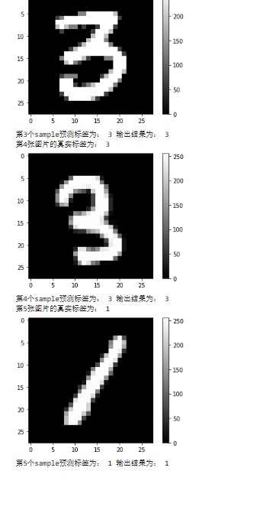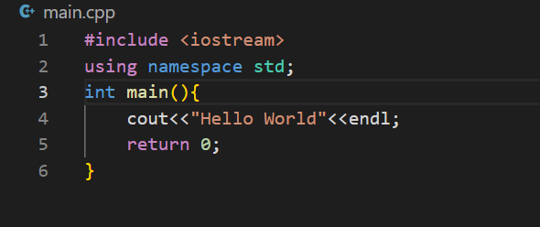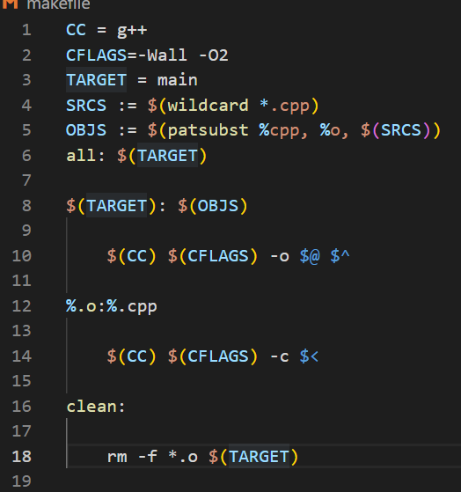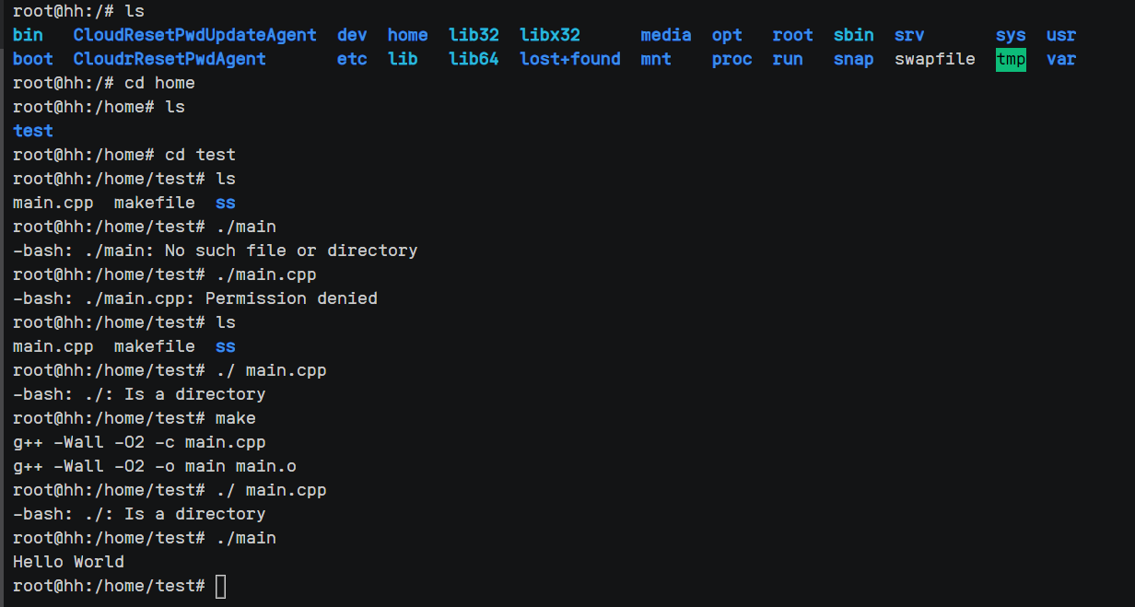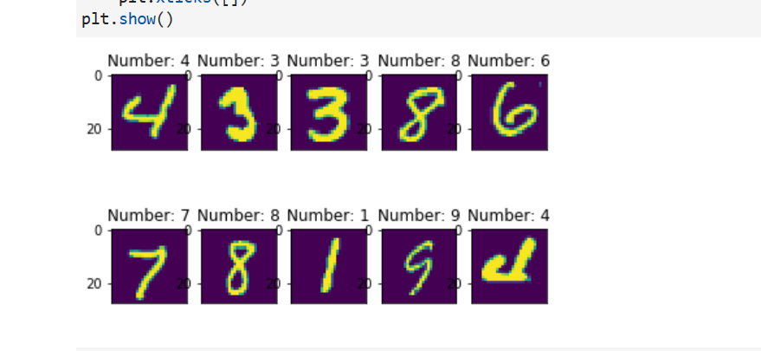

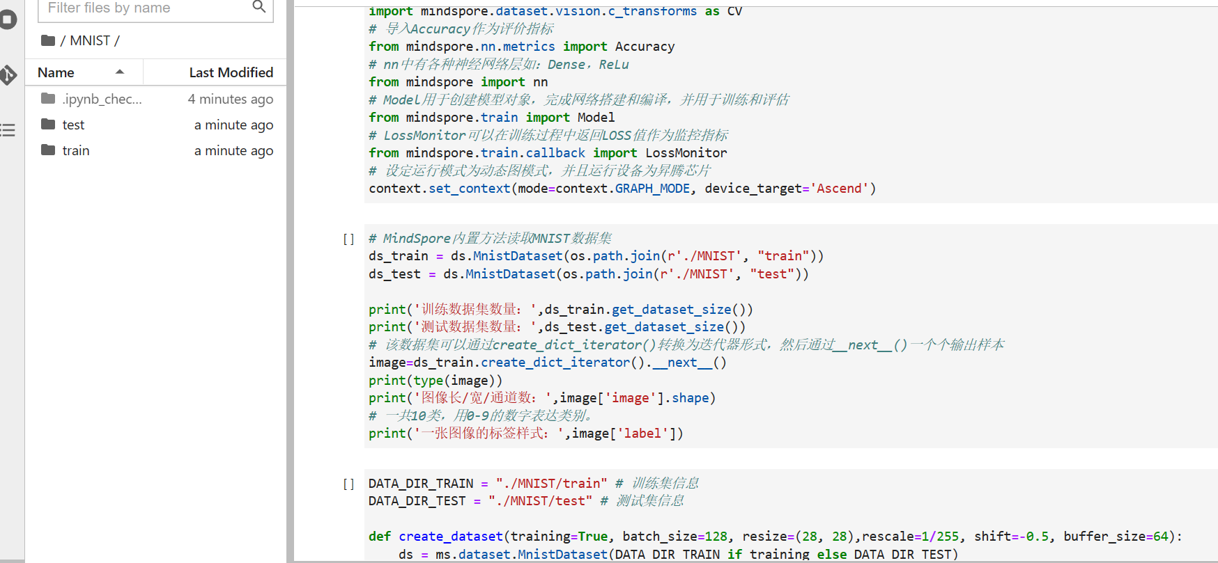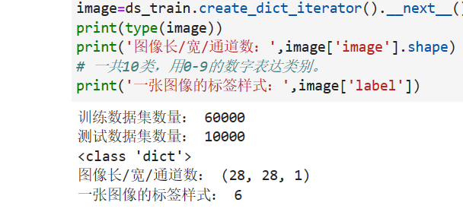

1. **利用华为云实现一个口罩识别的例程，添加新的图片到测试集合中进行测试，请说明主要过程，并把测试集中的图片的结果展示出来。**

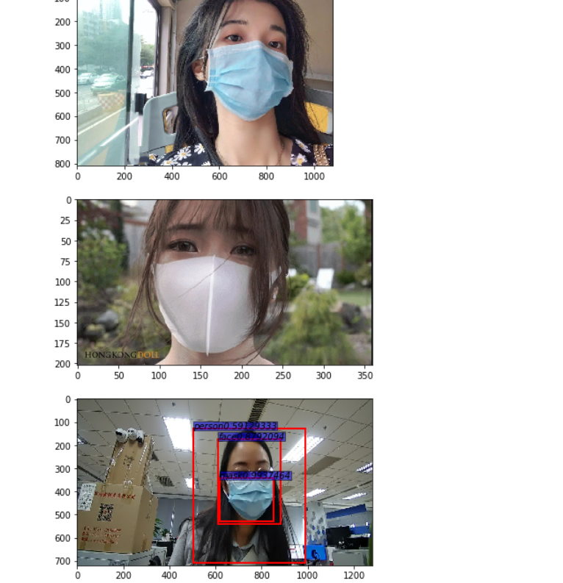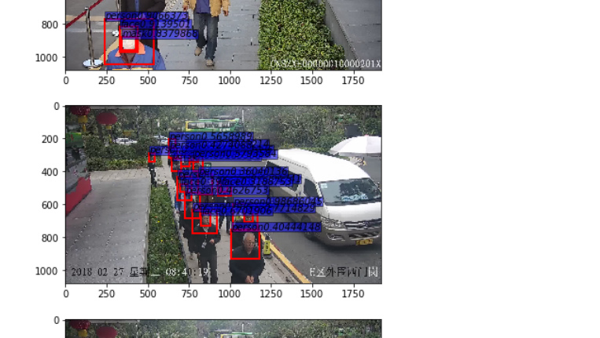

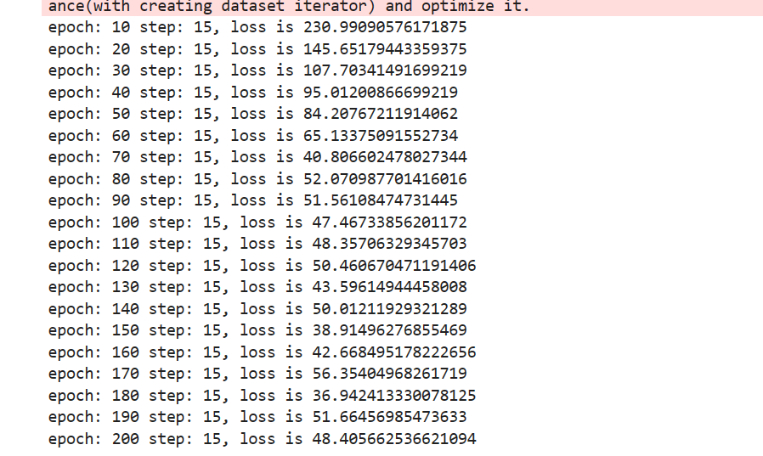

1. **请描述一个你所设计的数字系统创意设计（尽量把华为昇腾全栈技术结合起来）。**

在描述过程中，尽量描述出此智能系统所用的硬件架构及主要芯片、编译过程、操作系统、软件架构及编程语言、机器学习方法及部署方案和所用传感器信息等内容。

**智能口罩**

**参考提纲：**

4.1 功能描述和实现意义。

背景：经历了三年疫情，口罩逐渐走近人们的日常生活。但平常生产的口罩存在许多问题，如口罩大小不合适挤压面部、呼出的水分造成口罩内部不畅通、低温下呼吸时眼前出现雾气等。本课题将设计一种智能口罩，基于压力传感、智能调控等能自行调整尺寸的同时，利用

4.2 设计说明

（1）硬件说明（可包括通信接口）

（2）软件说明

（3）计算方法说明

……

4.3实现过程说明

4.4测试结果说明

参考文献